|  |  |  |  |  |
| --- | --- | --- | --- | --- |
| **ÁREA:** Matemáticas | | | **DOCENTE:** | |
| **ASIGNATURA:** Matemáticas | | | **ESTUDIANTE:** | |
| **GRADO:** Ciclo V | **MÓDULO: 1** | **ANEXO: 1** | **TIEMPO:** | **FECHA: ____/ ____ / ____** |

**ACTIVIDAD PERSONAL 1**

1. Nombre cada ángulo. Luego, determine el lado inicial, el lado final, el vértice y el sentido.

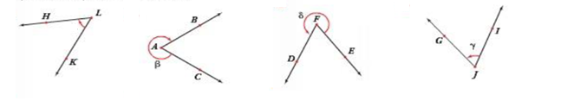

Gráfica

1. 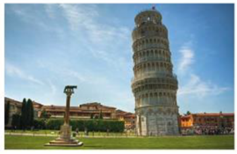 La torre de Piza, ubicada en Toscana – Italia, tienen una inclinación de 4°10’22” con respecto al eje vertical. Exprese la inclinación de la Torre de Pisa únicamente en grados.

Figura 8

1. Trace un ángulo positivo y un ángulo negativo, que sean coterminales con cada uno de los siguientes ángulos.

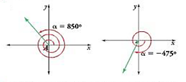

Gráfica

1. Pase las siguientes medidas de grados a radianes:
2. 45º b) 90º c) 180º d) 270º e) 720º f) 315º g) -30º
3. Pase las siguientes medidas de radianes a grados:
4. π rad b) 3π rad c) π/4 rad d) 2π/3 rad e) 3π/4 rad f) π/6 rad g) 2π/5 rad
5. Complete la tabla:

|  |  |
| --- | --- |
| Grados | Radianes |
|  | 0 |
|  | $$\frac{1}{6}π$$ |
| 45° |  |
|  | $$\frac{1}{3}π$$ |
| 90° |  |

Tabla

1. Dibuje un ángulo normal de -45° y escriba tres ángulos que sean coterminales con él.